Мастер – класс по изготовлению «Ангелочка»
в технике вязание крючком

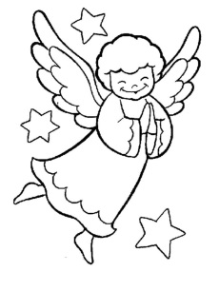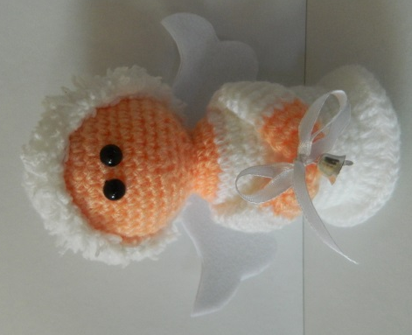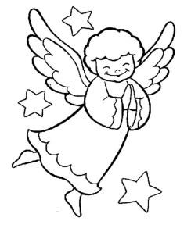

Дорогие мои ученицы - рукодельницы предлагаю вам
мастер – класс по изготовлению «Ангелочка»
в технике вязание крючком
Вот и подошло время вам порадовать себя, друзей и близких забавной игрушкой! Заинтересовались? Знакомьтесь – это «Ангелочек»! Эта игрушка не оставит равнодушным ни одного человека.
Каждая игрушка уникальна в своем роде! Точная копия работы не возможна! У каждой своя судьба, свой характер, свои неповторимые черты!
Для вас я разработала пошаговое описание и фотографии выполнения работы. В работе используется спиральный способ вязания, которым мы с вами пользуемся на каждом занятии. При этом способе каждая, даже самая мелкая деталь, вяжется отдельно. Затем все уже готовые детали соединяются друг с другом с помощью иглы. Размер готовой игрушки высота: 14 см, ширина с крыльями 15 см.
По всем вопросам звоните и пишите мне в Ватсап 89184714047
и электронную почту kondrycko.irina@yandex.ru
Подготовьте инструменты и материалы
возьмите с собой хорошее настроение
и мы приступаем:

№  п\п | Инструменты и материалы | Количество
1. | Пряжа (полушерстянная) белого цвета | 1 моток
2. | Пряжа (полушерстянная) персикового цвета | 1 моток
3. | Любая пушистая пряжа «Лебяжий пух», «Травка» (по желанию) | остатки любой пряжи
4. | Крючок | 1 шт.
5. | Игла | 1 шт.
6. | Материал для набивки (холлфайбер) | 1 упаковка
7. | Тесьма | 40 см
8. | Клей «Титан» | 1 шт.
9. | Полубусины или глазки | 2 шт.
10. | Кусочек белого фетра | 10 см на 15 см
11. | Колокольчик (по желанию) | 1 шт.

Условные обозначения:
Сокращённая запись 4,6,12 – необходимо связать 4 воздушные петли, соединить в колечко.
В середину колечка связать 6 столбиков без накида, следующий ряд вязать по 2 столбика без накида в каждую петлю предыдущего ряда, получиться 12 столбиков;
Сокращённая запись ст.б.н., - означает столбик без накида;
Сокращённая запись 1 ряд 1,2,3 = 18, означает, что весь ряд необходимо связать 1 ст.б.н., а следующую петлю вязать 2 столбика, получиться 18 ст.б.н.;
1 ряд по одной, означает, что необходимо вязать все столбики в ряду;
1 ряд сокращение петель - 4,5 вместе, означает, что необходимо связать 3 ст.б.н, а 4 и 5 столбик связать вместе.

- цепочка из воздушных петель;
- столбик без накида;
- столбик с накидом;
- столбик с накидом в одну петлю.

Технологическая последовательность работы
Цель: приобрести навыки и усвоить методику вязания игрушки.

Основные детали игрушки вяжут в одну нить, по спирали под обе стороны петли столбика без накида. Для удобства вязания отмечайте первую петлю нитью другого цвета.

№ | Последовательность выполнения работы | Графическое изображение работы
1. | Голова:  Персиковой пряжей:  (4,6,12) – необходимо связать 4 воздушные петли, соединить в колечко.  В середину колечка связать 6 столбиков без накида, следующий ряд вязать по 2 столбика без накида в каждую петлю предыдущего ряда, получиться 12 столбиков  Прибавление петель:  1 ряд -1,2,3 = 18  1 ряд -1,2,3,4 = 24  1 ряд -1,2,3,4,5 = 30  1 ряд -1,2,3,4, 5,6 = 36  7 рядов по одной  Далее сокращение петель:  1 ряд - 5,6 вместе  1 ряд – 4,5 вместе  1 ряд – 3,4 вместе  1 ряд – 2,3 вместе  Шея  1 ряд по одной | 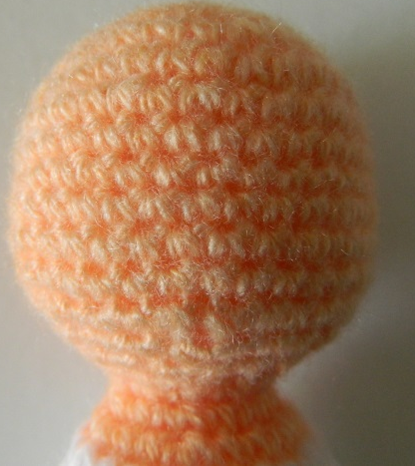
 | Туловище - платье  Прибавление петель:  1 ряд -1,2,3 = 18  1 ряд -1,2,3,4 = 24, нить отрезать  присоединить белую пряжу  1 ряд -1,2,3,4,5 = 30  11 рядов по одной  1 ряд по одной, за заднюю стенку петли  1 ряд – 2,3 вместе, набить холлофайбером . Нить отрезать и закрепить.  Туловище – платье готово!  Юбочка:  Присоединить белую пряжу к ряду, где остались передние стенки петли и провязать 1 ряд по схеме: 1, 2,3 - вяжем столбики с накидом | 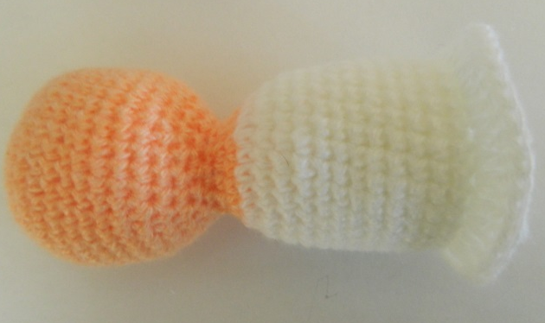
 | Ручки (2 детали):  связать 4 воздушные петли, соединить в кольцо. В середину кольца связать 6 столбиков без накида  1 ряд -1,2,3 = 9  Затем начинаем новый ряд и провязывает только 15 столбиков, нить отрезаем, присоединяем белую пряжу.  И белой пряжей вяжем 5 рядов по одной, плюс ещё 5 столбиков.  Внимание! ручку не набиваем  Далее вяжем до конца 3,4 вместе, нить отрезаем и закрепляем.  Ручки готовы! | 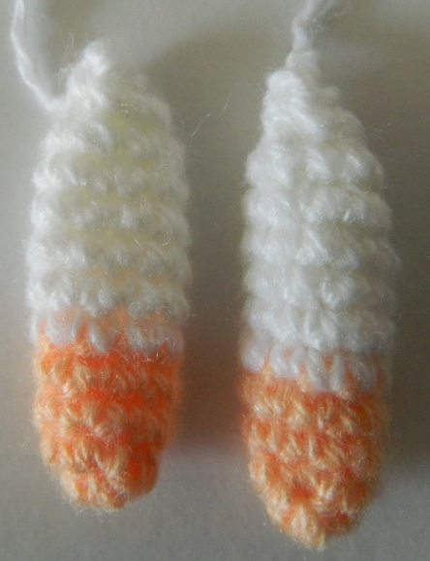
 | Причёска - шапочка:  Белой пряжей: связать 4 воздушные петли, соединить в кольцо. В середину кольца связать 6 столбиков без накида, затем провязать 1 ряд по 2 столбика в одну петлю, чтобы получилось 12 столбиков  Прибавление петель:  1 ряд -1,2,3 = 18  1 ряд -1,2,3,4 = 24  1 ряд -1,2,3,4,5 = 30  1 ряд -1,2,3,4, 5,6 = 36,  7 рядов по одной  нить отрезать, присоединить пушистую пряжу (например лебяжий пух или «Травку»).  1 ряд по одной столбиками без накида  Причёска – шапочка готова!  Внимание! если нет пушистой пряжи можно обвязать основной белой пряжей узором  по схеме:  (столбик без накида, 5 воздушных петель,  2 петли в ряду пропускаем и в следующую петлю вяжем столбик без накида) | 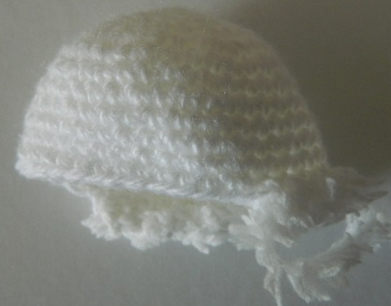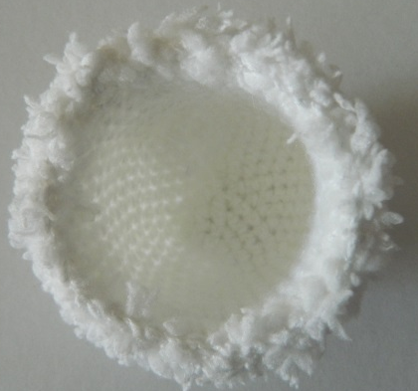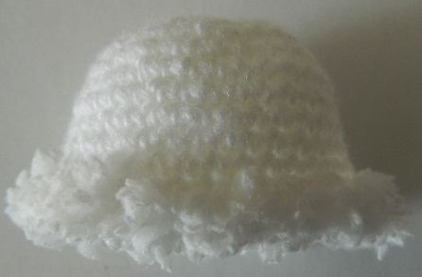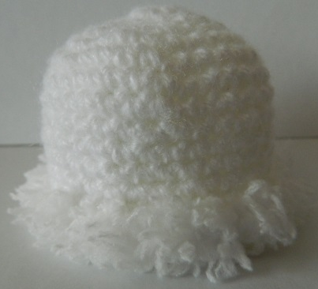
 | Крылья:  Нарисовать шаблон на бумаге как на рисунке, вырезать.  Взять белый фетр приложить шаблон, обвести карандашом по бумажному щаблону и вырезать крылья.  После взять атласную ленточку и завязать бантик на середине крыльев.  Крылья готовы! | Шаблон:  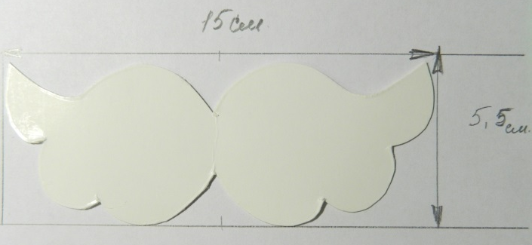  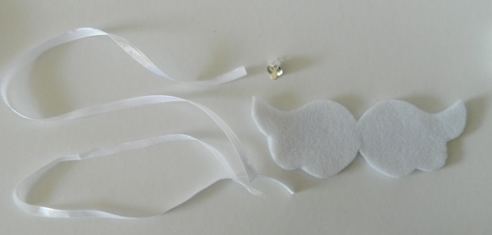
 | Оформление:  - Одеть шапочку.  - Пришить ручки при помощи иглы.  - По желанию завязать бантик из атласной ленточки, прикрепив колокольчик. Приклеить к рукам.  - Приклеить крылья и глазки.  Ангелочек готов! | 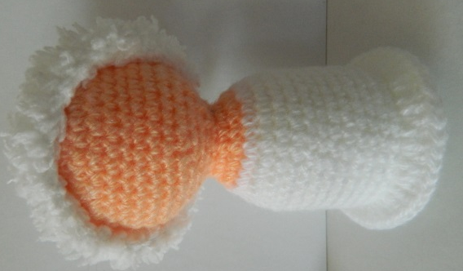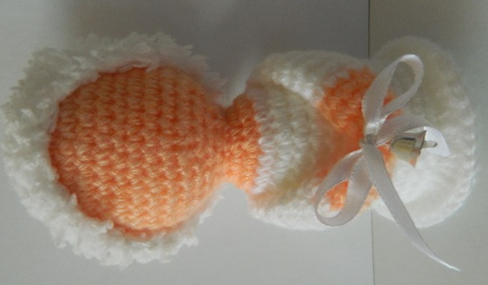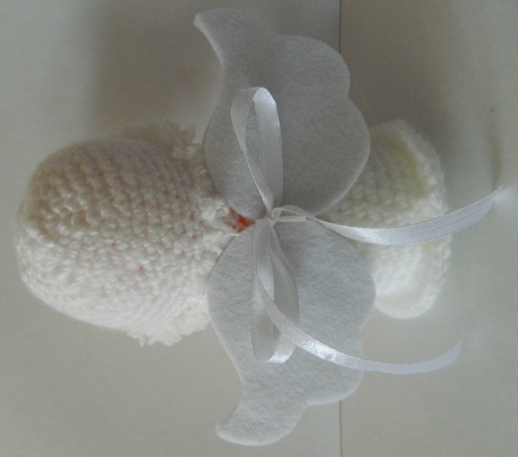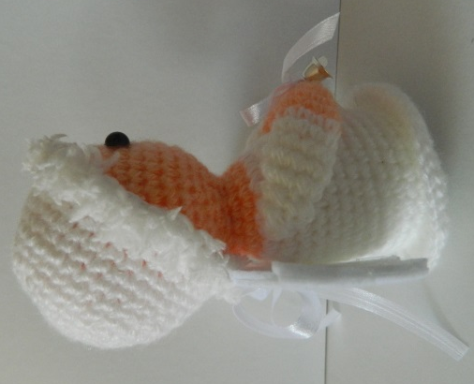  Вид сбоку  Ангелочек готов!

Лёгких вам петелек!
Одаривайте своих друзей и знакомых изделиями личного труда.

